SIARAN PERS
Tips Bikin Vlog Ramadan Pasti Mudah dengan Galaxy A15 5G
Jalani bulan Ramadan tahun ini dengan cara yang unik, seperti membuat vlog keseharian di bulan puasa.

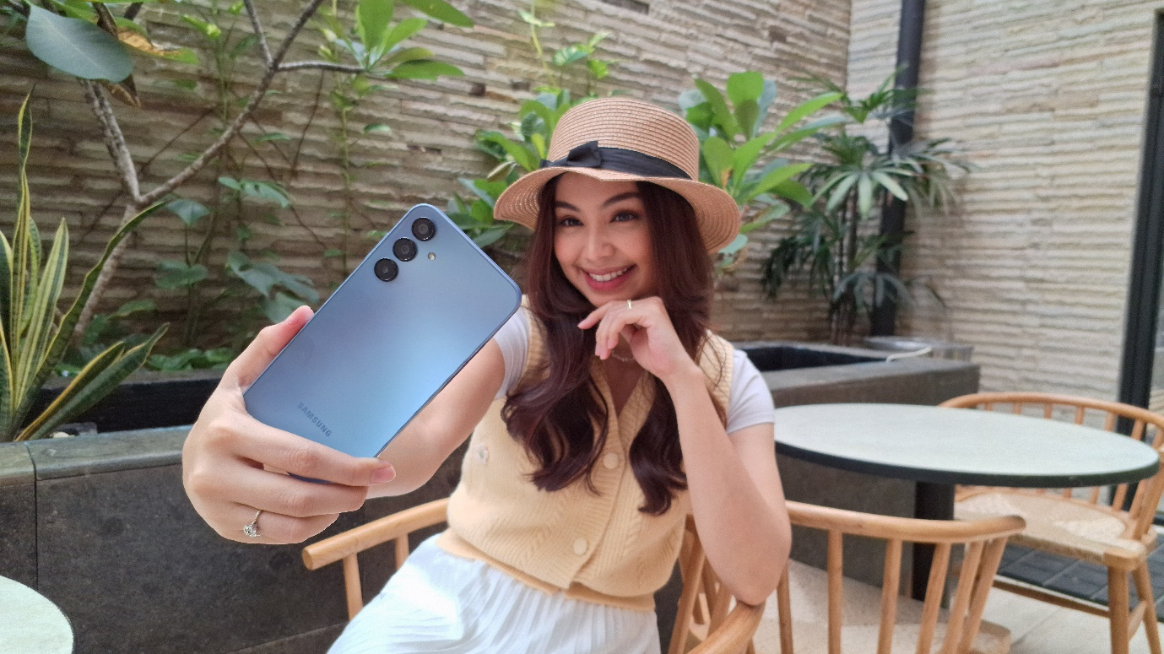

Jakarta, 18 Maret 2024 – Mengabadikan momen keseharian memang sudah lekat dengan gaya hidup pengguna digital saat ini. Seperti menceritakan dan membagikan momen-momen berharga, sampai aktivitas sehari-hari. Mumpung sedang memasuki bulan Ramadan, kalian juga bisa membuat vlog keseruan aktivitas selama menjalani bulan puasa, dengan fitur-fitur canggih yang dimiliki Samsung Galaxy A15 5G.

Ngonten sepuasnya tanpa khawatir
Dibekali dengan kamera 50MP, Galaxy A15 5G memungkinkan kita untuk merekam setiap momen dengan detail yang luar biasa. Dari persiapan sahur hingga berbuka puasa. Kita juga dapat mengabadikan setiap detail prosesnya, baik menggunakan kamera depan dan belakang, dalam berbagai kondisi cahaya.

Tentu saja mengabadikan momen keseharian Ramadan-mu tidak bisa hanya dilakukan dalam sekali take, dan tentu nya foto maupun video yang kamu abadikan akan memakan banyak sekali ruangan memori yang tersedia. Namun, kamu tidak perlu khawatir karena Galaxy A15 5G sudah memiliki ruang penyimpanan yang lebih luas dari sebelumnya sebesar 256GB dan jika masih kurang, kamu bisa menambahkannya dengan menggunakan MicroSD sebesar 1TB.

Yang pasti nyaman untuk ngonten
Kamera sudah oke, memori juga sudah aman, lalu bagaimana dengan baterainya? Samsung Galaxy A15 5G sudah dilengkapi dengan baterai 5000mAh yang sangat mumpuni untuk kamu gunakan ngonten seharian. Oleh karena itu, kamu tidak perlu membawa powerbank kemana pun kamu pergi, karena baterainya pasti kuat. Jika baterai smartphone-mu sudah mulai habis, kamu juga tidak perlu menunggu terlalu lama untuk mulai ngonten lagi, karena Galaxy A15 5G juga sudah diperkuat dengan fitur fast-charging sebesar 25W.

Selama proses ngonten, pastinya kamu akan terus menatap layar dalam waktu yang lama, tetapi galaxy A15 5G sudah mempersiapkan layar yang mumpuni untuk kamu. Dengan layar Super AMOLED yang dilengkapi dengan refresh rate 90Hz, Galaxy A15 5G siap memberikan pengalaman konten yang pasti seru. Tidak hanya itu, Galaxy A15 5G juga sudah mengalami peningkatan dengan menurunkan efek dari blue light yang dihasilkan layarnya menjadi 12,5% dan sudah tersertifikasi oleh SGS.

Bagikan hasil konten masterpiece-mu
Setelah merekam momen-momen keseharianmu selama Ramadan, kamu dapat dengan mudah berbagi konten vlog tersebut menggunakan fitur Quick Share pada Samsung Galaxy A15 5G. Dengan hanya beberapa klik, kamu dapat mentransfer video vlog berukuran besar secara cepat dan stabil kepada teman dan keluarga terdekat.

“Manfaatkan kamera Galaxy A15 5G untuk menangkap setiap detil keindahan Ramadan yang khas dari sudut pandangmu, mulai dari sahur hingga ibadah malam. Kamera 50MP yang pasti tajam dilengkapi fitur Quick Share pada Galaxy A15 5G memperkaya pengalaman ini dengan memudahkan berbagi konten Ramadan kepada keluarga dan teman dengan cepat dan mudah.”, kata Ricky Bunardi, MX Product Marketing Senior Manager, Samsung Electronics Indonesia.

Quick Share sendiri merupakan fitur yang memungkinkan kamu untuk mentransfer file berukuran besar dengan cepat dan aman ke orang-orang di sekitarmu tanpa harus bergantung pada koneksi internet atau sinyal. Berikut adalah caranya:
- Pilih file yang kamu inginkan lalu pilih ikon “Bagikan”
- Pilih opsi Quick Share
- Pilih penerimanya

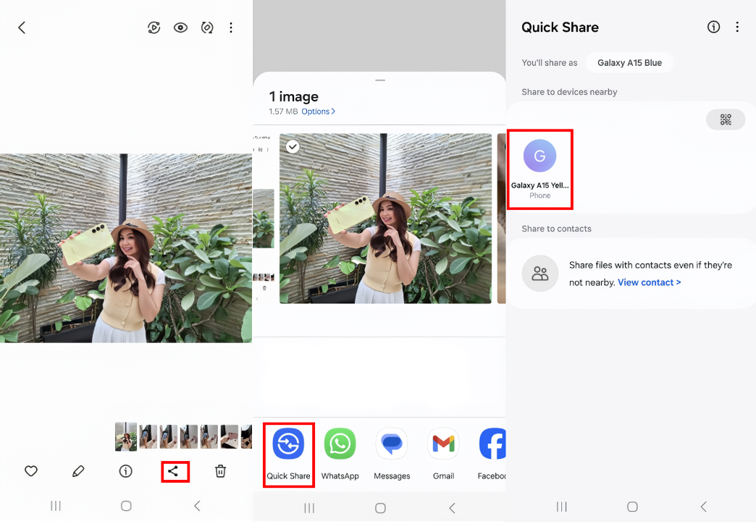

Fitur ini juga mendukung berbagi file dengan perangkat non-Galaxy, ataupun ke teman yang tidak sedang bersamamu, menjadikannya solusi yang praktis untuk berbagi konten dengan siapa pun. Kamu bisa menggunakan opsi berbagi dengan QR Code atau link untuk membagikan file yang kamu mau. Berikut caranya:
- Pilih file yang kamu inginkan lalu pilih ikon “Bagikan”
- Pilih opsi Quick Share
- Lalu pilih opsi logo QR Code
- Temanmu tinggal scan QR Code yang ada di layar. Opsi lainnya, kamu bias pilih “copy URL” untuk membagikan link dokumen ke temanmu yang lain.

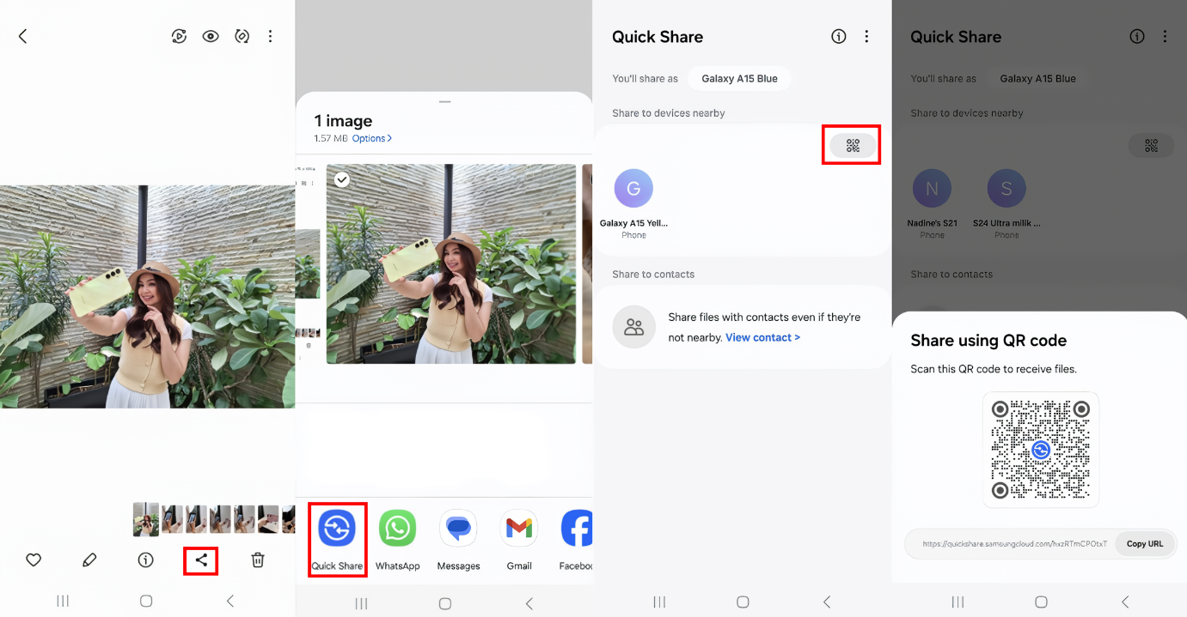

Buat kontenmu sekarang!
Galaxy A15 5G tersedia pada harga Rp 3.599.000. Hingga tanggal 17 April 2024 nanti, pembelian Galaxy A15 5G akan mendapatkan penawaran ekslusif berupa gratis YouTube Premium selama 2 bulan, bundling Travel Adapter 25W, juga diskon 25% untuk pembelian layanan Samsung Care+ selama 1 tahun.

***

Tentang Samsung Electronics Co., Ltd.
Samsung menginspirasi dunia dan membentuk masa depan dengan ide dan teknologi transformatif. Perusahaan ini mendefinisikan ulang dunia TV, smartphone, wearables, tablet, peralatan rumah tangga, sistem jaringan dan memori, sistem LSI, foundry dan solusi LED, serta menghadirkan pengalaman terhubung yang mulus melalui ekosistem SmartThings dan kolaborasi terbuka dengan para mitra. Untuk berita terkini, silakan kunjungi Samsung Newsroom di news.samsung.com.

Untuk keterangan lebih lanjut:

Jane Tjondro
Public Relations Professional
Samsung Electronics Indonesia
Phone: 021-2958 8000
Email: j.tjondro@samsung.com

